期末综合素质评价(二)
第一部分(选择题 共16分)
一、选择题(共8小题，每小题2分，计16分。每小题只有一个选项是符合题意的)
1.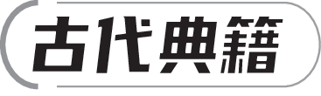[2023·齐齐哈尔]《吕氏春秋·察今》记录了“刻舟求剑”的典故。学习物理知识后我们懂得要确定剑落水的实际位置，应选择的参照物是( )
A.岸边的树 B.舟 C.舟上的标记 D.水流
2.小明在研学时，看到某科研人员手中有片“会动的树叶”(如图所示)，经过了解，得知它是国家二级保护动物——叶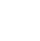(xiū)。请你根据图片信息，估测这只叶的长度为( )
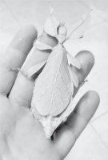
A.9 mm
B.9 cm
C.18 mm
D.18 cm
3.[2023·临沂]4月20日，天空上演了2023年的首次日食，本次日食出现了日全环食现象，给人们带来难得一见的天文盛宴。下列光现象与该现象成因相同的是( )
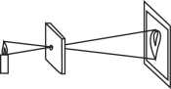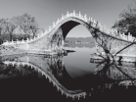
A.小孔成像 B.水中倒影
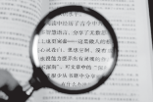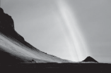
C.镜中文字 D.空中彩虹
4.[2023·资阳]随着城市化进程的加快，噪声污染问题日益凸显。有关噪声及降噪手段，下列说法中正确的是( )
A.建筑工人将噪声较大的机械置于全封闭隔音棚中，是为了在声源处防止噪声产生
B.住户将窗户的普通单层玻璃改用双层真空玻璃，是利用了真空不能传声，阻碍噪声的传播
C.冬奥高铁专列“踏雪无声”采用粒子阻尼减振降噪技术，减小了振动部位的振动幅度，实现在声源处减弱噪声，避免噪声音调过高影响乘车体验
D.噪声是以声波的形式传播的，但只能传递能量，不能传递信息
5.[2024·济南天桥区一模]某款新型智能眼镜，它除了可以当作眼镜外，还可以当作蓝牙耳机使用。该眼镜可将信息传送至镜片，并且允许使用者通过声音控制。“耳机”贴在颞骨两侧而不是堵住耳朵，使用者既可以听到“耳机”发出的声音，也不影响听到周围环境的声音。下列分析正确的是( )
A.此“耳机”采用骨传导，利用了声音在固体中传播得较慢
B.智能眼镜通过音色来辨别语音指令是否由使用者发出
C.该智能眼镜不能在太空中使用
D.滑动按键可以实现音量调节，此时改变的是声音的音调
6.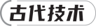[2023·淄博改编]商周时期，我国劳动人民就熟练掌握了青铜器铸造技术。工匠将青铜原料加热化为青铜液体，然后将液体倒入模具中冷却成型。下列说法正确的是( )
A.固态青铜原料加热化为液体的过程是液化
B.青铜液体倒入模具中冷却成青铜器的过程是凝华
C.青铜液体冷却成青铜器的过程放出热量
D.固态青铜加热化成液体的过程温度升高
7.小蛟透过一面磨砂、一面平滑的毛玻璃片看不清后方的景物，当毛玻璃片沾上水以后，又可以看见后方的景物。下列分析正确的是( )
A.干燥的毛玻璃片表面凹凸不平，光线经过毛玻璃后向各个方向发散，可以成像
B.沾水的毛玻璃片表面变得更平整，能看到后方的景物是光透过玻璃和水成的虚像
C.公共浴室常用单面毛玻璃隔断，将粗糙面朝向浴室内更能保护洗澡时的隐私
D.放在桌子上的毛玻璃片比玻璃片更容易被发现，这是因为毛玻璃片表面的镜面反射更强
8.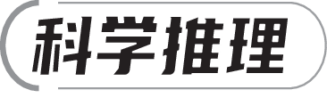如图(a)所示，甲、乙两车分别在同一直线上的M、N两点，同时同向开始沿直线做匀速运动，它们的s－t图像如图(b)所示。经20 s后两车相距6 m，则( )
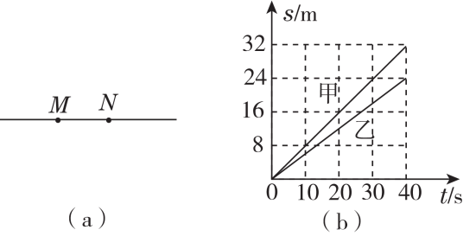
A.甲车速度小于乙车速度
B.经40 s时两车一定相遇
C. M、N两点可能相距10 m
D.若M、N两点相距2 m，则两车沿MN方向运动
第二部分(非选择题 共44分)
二、填空与作图题(共5小题，计20分)
9.唱歌、鼓掌、踏步、牙齿相叩，身体的不同部位可发出不同声音。鼓掌声是由空气 产生的；鼓掌声比牙齿相叩的声音传得更远，是因为鼓掌声的 更大；很难听到甩动胳膊发出的声音，是因为胳膊甩动的频率 (选填“高”或“低”)，属于 (选填“超声波”或“次声波”)。
10.[2024·西安新城区期中]摄影迷小华用手机拍摄了瀑布下美丽的彩虹。彩虹是光的 现象；手机屏幕上呈现出由红、绿、 三种色光混合而成的多彩画面。游客看到山上绿色的树叶是由于树叶 (选填“吸收”或“反射”)绿光；走在瀑布旁感到凉爽的原因之一是瀑布溅起的水花在空气中 (填物态变化名称)，吸收热量。
11.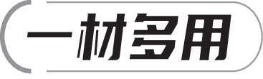如图－1所示，在纸杯底部开一个圆孔，用塑料薄膜裹住杯口，拍打薄膜发出声音，发现烛焰会晃动，说明声音具有 ；如图－2所示，利用纸杯、蜡烛、火柴、铁丝等器材把水烧开，纸杯不会被点燃的原因是开水的温度 纸的着火点，烧水过程中通过观察 来判断水是否烧开；如图－3所示，利用纸杯和凸透镜自制简易投影仪，把手机里的图片投影到墙上，墙上的像相对于物体是 (选填“倒立”或“正立”)的，为使墙上的像变大，凸透镜应 (选填“靠近”或“远离”)墙壁。
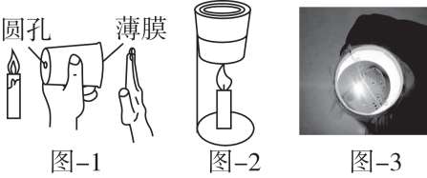
(第11题)
12.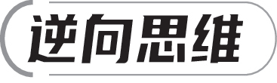小刚同学找来一些实验器材探究光的折射的相关问题。如图所示，将透明的薄壁(厚度可忽略不计)方形水槽水平放置，固定在水槽底部的激光笔沿图示方向发出一细光束，小刚通过缓慢改变水槽中的水量来探究光的折射特点。为使A处的光点移至B处，应 水槽中的水量，此时折射角大小 (选填“变大”“变小”或“不变”)；若水面高度的变化量ΔH＝2 cm，则AB间距离 (选填“＞”“＜”或“＝”)2 cm。
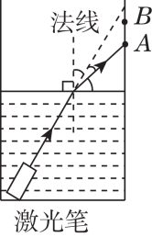
(第12题)
13.(1)[2023·辽宁]小明将两个大小相同的红、蓝环粘在一起形成“8”字。手拿红环将蓝环竖直放入水中，使蓝环刚好浸没，从水面上方C点可以观察到红环的“倒影”和蓝环的像并不完全重合，如图甲所示。请在图乙中作出：①红环最上端A点在水中的像A'点；②B'点为蓝环最下端B点的像，请完成从C点看到B点的光路。
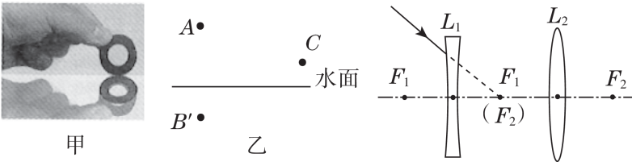
[第13题(1)] [第13题(2)]
(2)[2024·恩施州模拟]天文望远镜是由两个透镜组成的，请完成图中入射光线经过两个透镜的光路(其中F₁是透镜L₁的焦点，F₂是透镜L₂的焦点)。
三、实验与探究题(共3小题，计18分)
14.请完成下列填空。
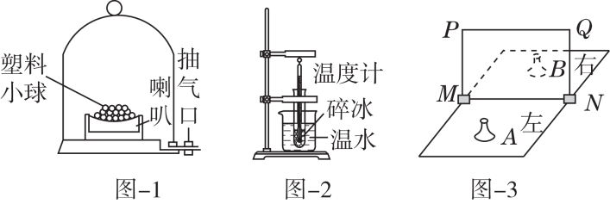
(1)如图－1所示，发现当喇叭发声时，塑料小球不断地跳动，当喇叭停止发声时，塑料小球也停止了跳动。这一现象表明，声音是由物体 产生的。
(2)用如图－2所示的装置探究冰的熔化特点，将装有适量碎冰的试管置于烧杯内的温水中，冰 (选填“吸收”或“放出”)热量，温度升高；在冰熔化过程中，温度计的示数 (选填“增大”“不变”或“减小”)。
(3)如图－3所示，用两个完全相同的棋子A、B和玻璃板，在水平桌面上探究平面镜成像特点，此时棋子B与A的像重合。实验中用玻璃板而不用平面镜，原因是 ；仅将玻璃板沿轴MN向左翻转一定角度，棋子B (选填“能”或“不能”)与A的像重合。
15.[2023·青岛]小海在劳动课实践中发现，水滴入热油锅中，油花四溅。为何会出现这种现象？小海用图甲所示装置进行如下探究。将温度计插入试管中，从水温达到90 ℃开始，每隔1 min记录一次温度，直至水沸腾并持续加热一段时间。
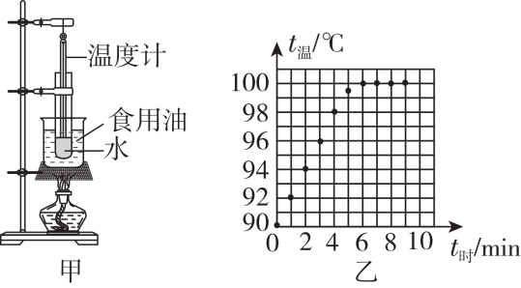
(1)小海根据实验数据，在图乙所示坐标系中描出了相应的点。
①根据图乙中描出的点，画出水的温度随时间变化的图像。
②根据绘制的图像，可知水的沸点是 ℃。
(2)水沸腾时会产生大量的水蒸气，被这样的水蒸气烫伤往往比被开水烫伤更严重，这是因为水蒸气 (填物态变化名称)成同温度的水会 大量的热。
(3)小海发现，当试管内的水沸腾时，烧杯中的食用油却没有沸腾，由此可知食用油的沸点比水的沸点 ，所以水滴入热油中会迅速汽化，引起油花四溅。
16.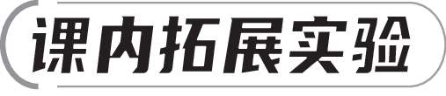如图甲所示，人眼的功能类似于照相机。小明对人眼和照相机如何成清晰的像，进行了进一步研究。
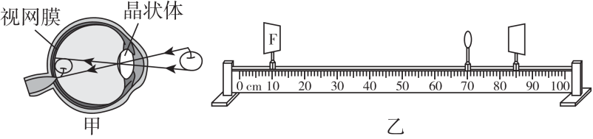
(1)人眼结构中，视网膜到晶状体的距离不变，相当于“探究凸透镜成像规律”实验中， 到凸透镜的距离不变。能否看清远近不同的物体，可能与晶状体的焦距有关，于是他用图乙装置进行探究。
(2)实验前，调节“F”光源和光屏的中心在凸透镜的主光轴上，是为了使像呈现在 。
(3)实验主要步骤：①保持光屏到凸透镜的距离不变，换上不同焦距的凸透镜，调节“F”光源到凸透镜的距离，直到光屏上成清晰的像，分别记录焦距、物距和像的高度。
②保持 到凸透镜的距离不变，换上不同焦距的凸透镜，调节光屏到凸透镜的距离，直到光屏上成清晰的像，分别记录焦距、像距和像的高度。
(4)实验数据如表所示：(物体的高度H＝5.0 cm)
①分析 三组数据可知：当像距不变时，物距变大，要成清晰的像，凸透镜焦距要变大。
②分析4、5、6三组数据可知：当物距不变时，凸透镜焦距越 ，像距越大，像也越大。
实验序号 | 物距u/cm | 像距v/cm | 焦距f/cm | 像的高度h/cm
1 | 17.1 | 15.0 | 8.0 | 4.4
2 | 30.0 | 15.0 | 10.0 | 2.5
3 | 60.0 | 15.0 | 12.0 | 1.3
4 | 25.0 | 11.8 | 8.0 | 2.4
5 | 25.0 | 16.7 | 10.0 | 3.3
6 | 25.0 | 23.1 | 12.0 | 4.6
由此可知：人眼通过调节晶状体焦距来看清远近不同的物体；用变焦照相机在同一位置拍摄同一物体时，通过同时调节焦距和像距，使物体成大小不同的清晰的像。
(5)实验结束后，小明和同学们进行了如下交流：
①人长时间看近处物体，眼睛容易疲劳。学习较长时间后，建议同学们适当远眺，使睫状体放松，晶状体变 (选填“厚”或“薄”)，焦距变大，舒缓眼疲劳，保护眼睛。
②用变焦相机拍完西安钟楼的全景后，要在原地把钟楼上的钟拍得更大一些，应该把照相机的镜头 (选填“向前伸”或“往后缩”)，同时增大焦距。
四、综合题(共1小题，计6分)
17.[2024·本溪月考]据某网站报道，近日一名11个月大的男婴异物卡喉，家长送医却遇交通高峰，执勤民警接到求助后立即出警，并向指挥中心汇报调整信号灯，如图甲所示为民警开启警灯、喊话器为求助车辆开路的情景。异物卡喉的黄金抢救时间为5 min，路上有如图乙所示的限速标志牌，男婴家距医院路程为6 km，求：
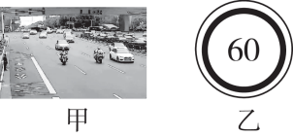
(1)在全程不超速的前提下，到达医院需要的最短时间。
(2)男婴家长先以60 km/h的速度开车行驶了1 min，又在民警的一路护送下，以100 km/h的速度赶到了医院。请计算在民警帮助下男婴能否在黄金抢救时间内到达医院。
(3)男婴一家从家出发到达医院的平均速度。

参考答案
一、选择题
1. A 2. B 3. A 4. B 5. B 6. C 7. B 8. C
二、填空与作图题
9.振动；响度；低；次声波 10.色散；蓝；反射；汽化
11.能量；低于；气泡变化；倒立；远离 12.增加；不变；＜
13.(1)如图所示 (2)如图所示
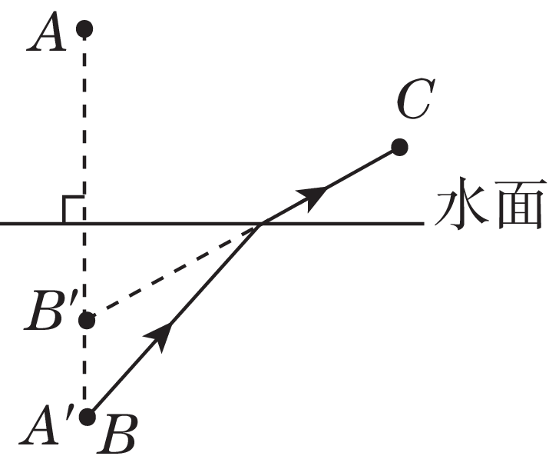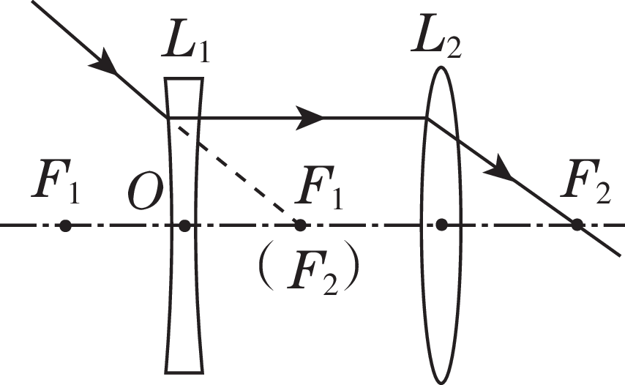
三、实验与探究题
14.(1)振动 (2)吸收；不变 (3)玻璃板能透光，能够确定像的位置；不能
15.(1)①如图所示 ②100 (2)液化；放出 (3)高
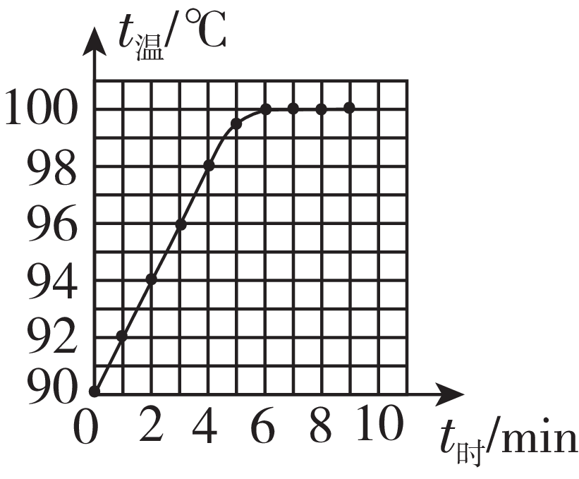
16.(1)光屏 (2)光屏中央 (3)“F”光源 (4)1、2、3；大 (5)薄；向前伸
四、综合题
17.解：(1)根据v＝$\frac{s}{t}$得，全程不超速情况下到达医院至少需要的时间t＝$\frac{s}{v_{1}}$＝$\frac{6km}{60km\text{/}h}$＝0.1 h＝6 min
(2)根据v＝$\frac{s}{t}$得，男婴家长以60 km/h的速度开车行驶1 min通过的路程s₁＝v₁t₁＝60 km/h×$\frac{1}{60}$ h＝1 km
又在民警的一路护送下，以100 km/h的速度赶到了医院，通过的路程s₂＝s－s₁＝6 km－1 km＝5 km
所用的时间t₂＝$\frac{s_{2}}{v_{2}}$＝$\frac{5km}{100km\text{/}h}$＝0.05 h＝3 min
总时间t_{总}＝t₁＋t₂＝1 min＋3 min＝4 min＜5 min
因此在民警帮助下男婴能在黄金抢救时间内到达医院
(3)男婴一家从家出发到达医院的平均速度
v₃＝$\frac{s}{t_{\text{总}}}$＝$\frac{6km}{\frac{4}{60} h}$＝90 km/h

